BÀI 1: THÀNH PHẦN NGUYÊN TỬ
I. MỤC TIÊU
1. Kiến thức:
Trình bày được:
- Nguyên tử gồm hạt nhân mang điện tích dương và vỏ nguyên tử mang điện tích âm ; Kích thước, khối lượng của nguyên tử.
- Hạt nhân gồm các hạt proton và neutron.
- Kí hiệu, khối lượng và điện tích của electron, proton và neutron.
2. Năng lực:
* Năng lực chung:
- Năng lực tự chủ và tự học: Kĩ năng tìm kiếm thông tin trong SGK, quan sát thí nghiệm tìm ra hạt electron.
- Năng lực giao tiếp và hợp tác: Làm việc nhóm tìm hiểu về các hạt cấu tạo nên nguyên tử, thành phần của nguyên tử, khối lượng nguyên tử.
- Năng lực giải quyết vấn đề và sáng tạo: Giải thích được tại sao khối lượng nguyên tử được coi gần đúng là khối lượng của hạt nhân nguyên tử?
* Năng lực hóa học:
a. Nhận thức hoá học: Học sinh đạt được các yêu cầu sau:
Trình bày được:
- Nguyên tử gồm hạt nhân mang điện tích dương và vỏ nguyên tử mang điện tích âm ; Kích thước, khối lượng của nguyên tử.
- Hạt nhân gồm các hạt proton và neutron.
- Kí hiệu, khối lượng và điện tích của electron, proton và neutron
b. Tìm hiểu tự nhiên dưới góc độ hóa học được thực hiện thông qua các hoạt động: Thảo luận, quan sát thí nghiệm tìm ra nguyên tử, các mô hình nguyên tử theo các thuyết trong lịch sử.
c. Vận dụng kiến thức, kĩ năng đã học để giải thích được tại sao có thể coi khối lượng nguyên tử là khối lượng của hạt nhân?
3. Phẩm chất:
- Chăm chỉ, tự tìm tòi thông tin trong SGK về thành thành phần nguyên tử, khối lượng, điện tích của các loại hạt.
- HS có trách nhiệm trong việc hoạt động nhóm, hoàn thành các nội dung được giao.
II. THIẾT BỊ DẠY HỌC VÀ HỌC LIỆU
- Video thí nghiệm tìm ra hạt electron.
- Phiếu bài tập số 1, số 2.
III. TIẾN TRÌNH DẠY HỌC:
Kiểm tra bài cũ: Không
1. Hoạt động 1: Khởi động
a) Mục tiêu: Huy động kiến thức đã học của HS, tạo nhu cầu tiếp tục tìm hiểu kiến thức mới.
b) Nội dung:
- Trò chơi “Tìm ẩn số”
Ẩn số | Gợi ý
Nguyên tử | Là hạt vô cùng nhỏ và trung hòa về điện
Dương | Nguyên tử bao gồm hạt nhân mang điện tích
Âm | Vỏ tạo bởi một hay nhiều electron mang điện tích
Neutron | Hạt nhân tạo bởi proton và
- Qua trò chơi vừa rồi HS đã nhớ lại được kiến thức nguyên tử đã học ở lớp 8. Và để trình bày được:
+ Nguyên tử gồm các loại hạt cơ bản nào?
+ Các nhà khoa học đã phát hiện ra các loại hạt cơ bản đó như thế nào?
c) Sản phẩm: HS dựa vào gợi ý nhớ lại kiến thức đã học, đưa ra dự đoán của bản thân.
d) Tổ chức thực hiện: Luật chơi :
- GV chọn 1 HS lên bục giảng làm người chơi chính.
- Người chơi chính lên bốc thăm ngẫu nhiên mẩu giấy nhỏ, bên trong mẩu giấy đã được giáo viên viết gợi ý. Sau đó người chơi chính đọc gợi ý lại từ đó để học sinh còn lại của lớp đoán nội dung ẩn số.
- Yêu cầu ngôn ngữ mà người chơi chính sử dụng để diễn tả không có từ nào chạm vào các từ trong từ ẩn số.
- Người chơi chính diễn đạt chính xác nội dung gợi ý để các học sinh còn lại đoán đúng sẽ được 1 điểm. Bạn học sinh đoán đúng nội dung ẩn số sẽ được một phần thưởng nhỏ hoặc được cộng điểm khuyến khích.
2. Hoạt động 2: Hình thành kiến thức mới
Hoạt động 1: Thành phần và cấu trúc của nguyên tử
Mục tiêu: Sự tìm ra electron, thành phần cấu tạo của nguyên tử.
Hoạt động của GV và HS | Nội dung
Giao nhiệm vụ học tập:  - GV cho HS quan sát thí nghiệm phát hiện hạt electron của J.J. Thomson và thí nghiệm E.Rutherford ; J.Chadwick .  Hoàn thành phiếu học tập số 1.  Link https://www.youtube.com/watch?  v=QaZ9SE_tNzU&t=5s  PHIẾU HỌC TẬP SỐ 1  Thảo luận nhóm trả lời nhanh các câu hỏi sau :  Câu hỏi 1. Từ thí nghiệm của J.J. Thomson, hãy mô tả hiện tượng quan sát được ? Cho biết đặc điểm của chùm tia âm cực ?  Câu hỏi 2. Khi bắn dùng hạt alpha bắn phá nguyên tử vàng, phần lớn các hạt alpha có thể xuyên qua khoảng cách giữa các nguyên tử vàng mà không bị lệch hướng thì chứng tỏ điều gì về nguyên tử?  Câu hỏi 3. Thí nghiệm chứng minh điện tích của hạt neutron là thí nghiệm nào? Hãy mô tả thí nghiệm?  Thực hiện nhiệm vụ: HS hoàn thành phiếu học tập theo 4 nhóm.  Báo cáo, thảo luận: Đại diện nhóm HS đưa ra nội dung kết quả thảo luận của nhóm.  Kết luận, nhận định: GV nhận xét, đưa ra kết luận:  - Hạt nhân nằm ở tâm nguyên tử mang điện tích dương, gồm các hạt proton và neutron.  - Vỏ nguyên tử : chứa các electron mang điện tích âm, chuyển động xung quanh hạt nhân.  - Khối lượng của nguyên tử hầu hết tập trung ở hạt nhân, khối lượng của các electron không đáng kể.  - Nguyên tử trung hoà về điện nên số electron = số proton. | 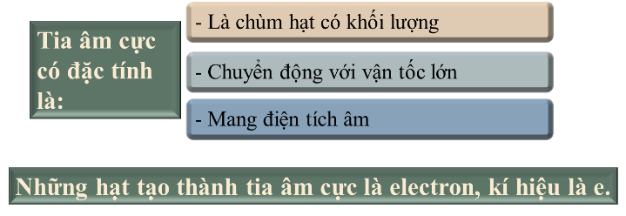  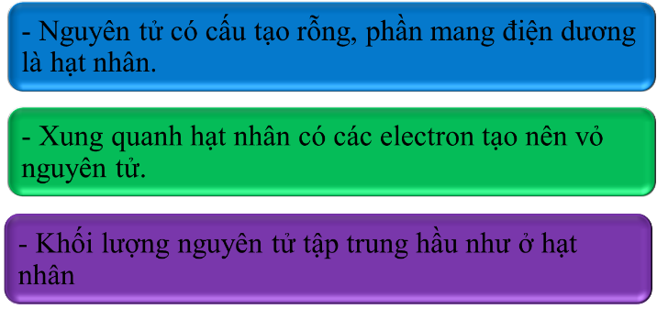
Hoạt động 2: Kích thước và khối lượng nguyên tử
Mục tiêu: Xác định được kích thước và khối lượng của nguyên tử.
Giao nhiệm vụ học tập: Nghiên cứu SGK và hoàn thành phiếu học tập số 2  PHIẾU HỌC TẬP SỐ 2  Nội dung : Kích thước và khối lượng nguyên tử  Hoạt động nhóm trả lời các câu hỏi sau :  Câu hỏi 1. Nguyên tử có kích thước rất nhỏ, nếu coi nguyên tử là một khối cầu thì đường kính của nó khoảng bao nhiêu? Vậy kích thước và khối lượng nguyên tử, các loại hạt cấu tạo nên nguyên tử được biểu thị bằng đơn vị đo lường nào và giá trị của chúng bằng bao nhiêu? Bán kính của nguyên tử H bằng bao nhiêu?  Câu hỏi 2. Có thể dùng đơn vị gam hay kg để đo khối lượng nguyên tử được không ? Tại sao người ta sử dụng đơn vị amu hay (đvC) bằng 1/12 khối lượng nguyên tử Carbon làm đơn vị ?  Câu hỏi 3. Nguyên tử của các nguyên tố khác nhau có kích thước khác nhau không?  Thực hiện nhiệm vụ:  - Hoạt động cá nhân: HS nghiên cứu SGK và hoàn thành PHT số 2  - Hoạt động nhóm: Trao đổi, thống nhất kết quả.  - Hoạt động cả lớp: Mời đại diện nhóm trình bày, cả lớp hoàn chỉnh phần kiến thức.  Báo cáo, thảo luận: -Mời đại diện nhóm trình bày, cả lớp hoàn chỉnh phần kiến thức.  Kết luận, nhận định:  1, Kích thước  - Nguyên tử của các nguyên tố khác nhau có kích thước khác nhau  - Đơn vị đo lường là picomet (pm) hay Ångström (Å). 1pm = 10⁻¹² m ;  1 Å= 10⁻¹⁰m.  2, Khối lượng  - Khối lượng nguyên tử rất nhỏ, một lượng chất rất nhỏ cũng chứa hàng tỉ tỉ nguyên tử. Biểu thị khối lượng nguyên tử theo đơn vị khối lượng nguyên tử, kí hiệu là amu. | Câu hỏi 1 :  - Nếu coi nguyên tử như một khối cầu thì đường kính của nó chỉ khoảng 10⁻¹⁰m.  - Đơn vị đo lường là picomet (pm) hay Ångström (Å). 1pm = 10⁻¹² m ;  1 Å= 10⁻¹⁰m.  - Bán kính nguyên tử H ͌ 53pm  Câu hỏi 2 :  - Có thể dùng đơn gam hay kg để đo khối lượng nguyên tử  - Người ta sử dụng đơn vị amu bằng 1/12 khối lượng nguyên tử Carbon làm đơn vị vì khối lượng nguyên tử rất nhỏ, một lượng chất rất nhỏ cũng chứa hàng tỉ tỉ nguyên tử nên lấy một đơn vị quy ước để dễ so sánh.  Câu hỏi 3 :  - Nguyên tử của các nguyên tố có kích thước khác nhau.  Tổng kết  1, Kích thước  - Nguyên tử của các nguyên tố khác nhau có kích thước khác nhau  - Đơn vị đo lường là picomet (pm) hay Ångström (Å). 1pm = 10⁻¹² m ;  1 Å= 10⁻¹⁰m.  2, Khối lượng  - Khối lượng nguyên tử rất nhỏ, một lượng chất rất nhỏ cũng chứa hàng tỉ tỉ nguyên tử. Biểu thị khối lượng nguyên tử theo đơn vị khối lượng nguyên tử, kí hiệu là amu.
3. Hoạt động 3: Vận dụng
a) Mục tiêu: giúp HS vận dụng kiến thức đã được học trong bài để giải quyết các câu hỏi.
b) Nội dung: Vận dụng phương pháp mô hình để mô tả cấu tạo nguyên tử.
c) Sản phẩm: - Thành phần cấu tạo nguyên tử gồm:
+ Hạt nhân (nucleus): ở tâm của nguyên tử, chứa các proton mang điện tích dương và các neutron không mang điện
+ Vỏ nguyên tử: chứa các electron mang điện tích âm, chuyển động rất nhanh xung quanh hạt nhân.
d) Tổ chức thực hiện: GV hướng dẫn HS về nhà làm mô tả cấu hình của nguyên tử.
4. Hoạt động 4: Vận dụng
a) Mục tiêu: giúp HS vận dụng kiến thức đã được học trong bài để giải quyết các câu hỏi, nội dung gắn liền với thực tiễn và mở rộng thêm kiến thức của HS về nguyên tử.
b) Nội dung: Tìm hiểu biến đổi khí hậu về bảo vệ phóng xạ và giáo dục bảo vệ môi trường: đề phòng hiểm họa rò rỉ hạt nhân của các nhà máy điện nguyên tử và đề xuất xử lý chất thải trên cơ sở TCVL, TCHH của chúng.
c) Sản phẩm:
Bảo vệ phóng xạ: Tia phóng xạ gây đột biến gen nên gây bệnh ung thư cho người, ảnh hưởng nghiêm trọng đến sức khỏe người và động vật, thực vật.
- Đề phòng hiểm họa do rò rỉ hạt nhân của các nhà máy điện nguyên tử.
- Biện pháp xử lý chất thải nhà máy điện nguyên tử là cần đào sâu, chôn chặt trong lòng đất, khối bê tông.
- Ý thức được ích lợi và ảnh hưởng xấu của tia phóng xạ đối với môi trường sống.
d) Tổ chức thực hiện: GV hướng dẫn HS về nhà làm và hướng dẫn HS tìm nguồn tài liệu tham khảo qua internet, thư viện….

Tài liệu được chia sẻ bởi Website VnTeach.Com
https://www.vnteach.com
Một sản phẩm của cộng đồng facebook Thư Viện VnTeach.Com
https://www.facebook.com/groups/vnteach/
https://www.facebook.com/groups/thuvienvnteach/

